|  |
| --- |
| Môn học phát triển ứng dụng hệ thống thông tin hiện đại – Bộ môn hệ thống thông tin – khoa công nghệ thông tin – trường đại học khoa học tự nhiên |
| Thiết kế chi tiết chức năng hệ thống |
| Quản Lý Khách Sạn |
|  |
| **Biên soạn: BiTech** |
| **5/11/2017** |

Phụ lục

3. Kiến trúc hệ thống 3

3.1 Quản lý Thống kê 3

3.2 Quản lý Hỗ trợ khách hàng 5

3.3 Quản lý Dịch vụ 7

3.4 Quản lý Ngày 9

3.5 Quản lý Nhân viên 10

3.6 Quản lý Thẻ thanh toán 11

3.7 Quản lý Khách hàng 12

3.8 Quản lý Chi tiết dịch vụ 14

3.9 Quản lý Thông báo 16

3.10 Quản lý Đánh giá tour 18

3.11 Quản lý Hoá Đơn 20

3.12 Quản lý Hợp đồng đăng ký tour 22

3.13 Quản lý Tour phương tiện 24

3.14 Quản lý Phương tiện 26

3.15 Quản lý Tour 28

3.16 Quản lý Chi phí tham khảo 30

1. Tham chiếu

|  |  |  |
| --- | --- | --- |
| Mã số | Tên tài liệu | Phiên bản |
| Tour-1 | Khảo sát hệ thống | 1.0 |
| SRS-01 | [SRS] [BiTech] Quản lý Tour | 1.5 |
| FR-01 | Phân tích chức năng | 2.0 |
| FD-01 | Thiết kế chức năng | 1.2 |

1. Thông tin tài liệu

|  |
| --- |
|  |

|  |  |  |  |  |  |
| --- | --- | --- | --- | --- | --- |
| Mã số | Tên tài liệu | Nội dung cập nhật | Phiên bản | Tác giả | Mô tả |
| DD-01 | Thiết kế chi tiết | Khởi tạo | 1.1 | BiTech | Thiết kế chi tiết các chức năng hệ thống quản lý tour. |

1. Kiến trúc hệ thống
   1. **Quản lý Thống kê**
      1. Sơ đồ lớp hệ thống

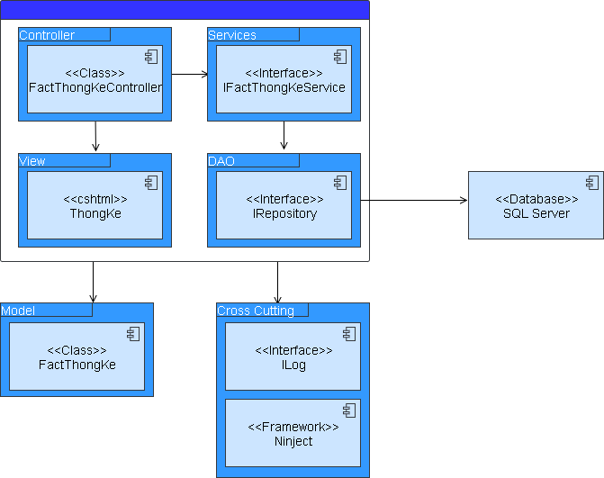

* + 1. Sơ đồ lớp chi tiết

Mã số: **DCLS_FactThongKe**

Tham chiếu: [FD] CLS_17

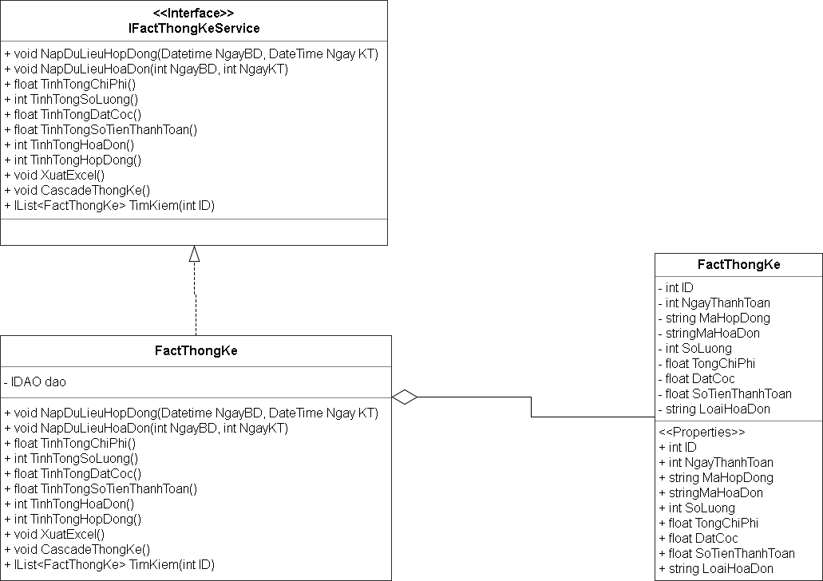

* 1. **Quản lý Hỗ trợ khách hàng**
     1. Sơ đồ hệ thống

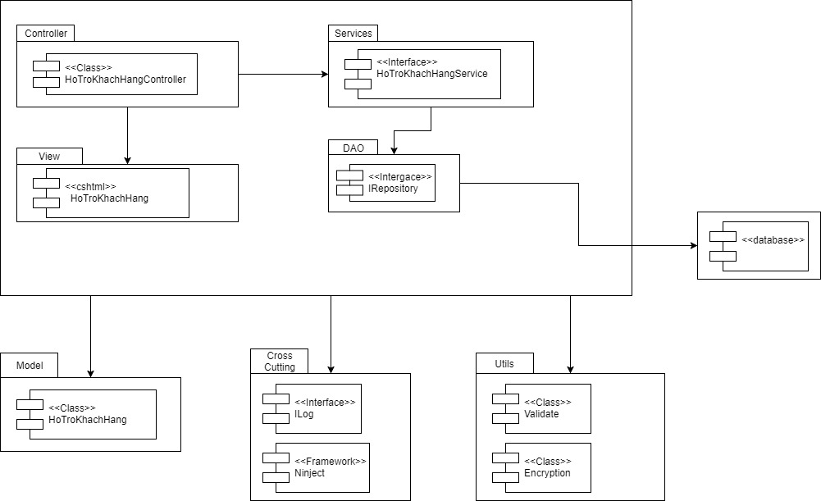

* + 1. Sơ đồ lớp chi tiết – Hỗ trợ khách hàng

Mã số: **DCLS_QuanLyKhachHang**

Tham chiếu: [FRA] CLS_9, [FD] TblHoTroKH_01

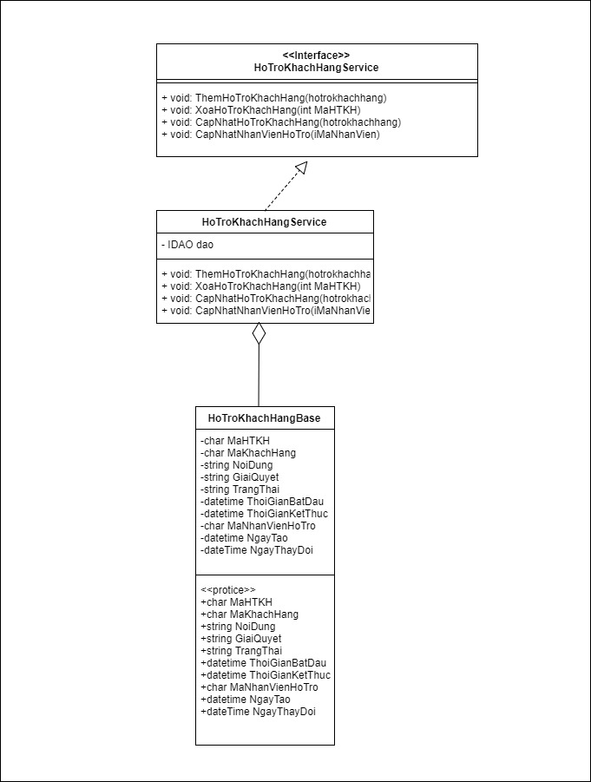

* 1. **Quản lý Dịch vụ**
     1. Sơ đồ lớp hệ thống

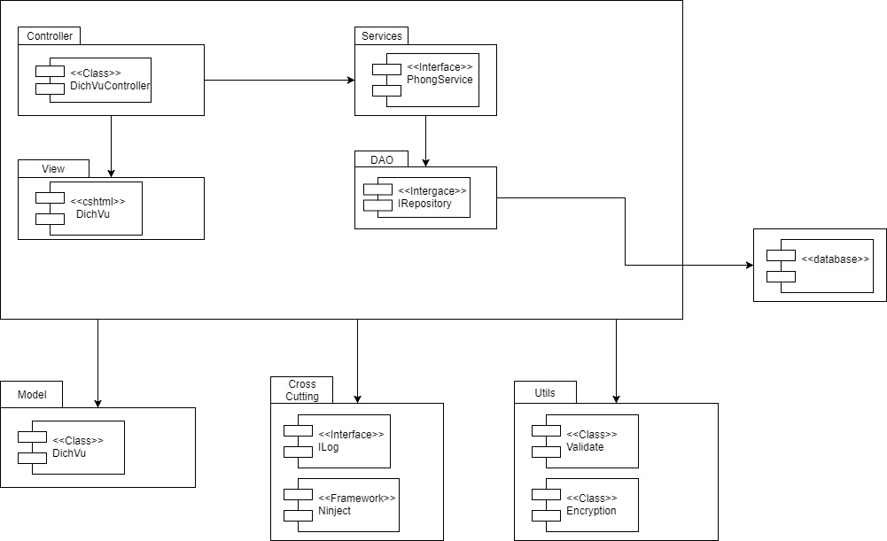

* + 1. Sơ đồ lớp chi tiết

Mã số: **DCLS_DichVu**

Tham chiếu: [FRA] CLS_02, [FD] TblDichVu_01

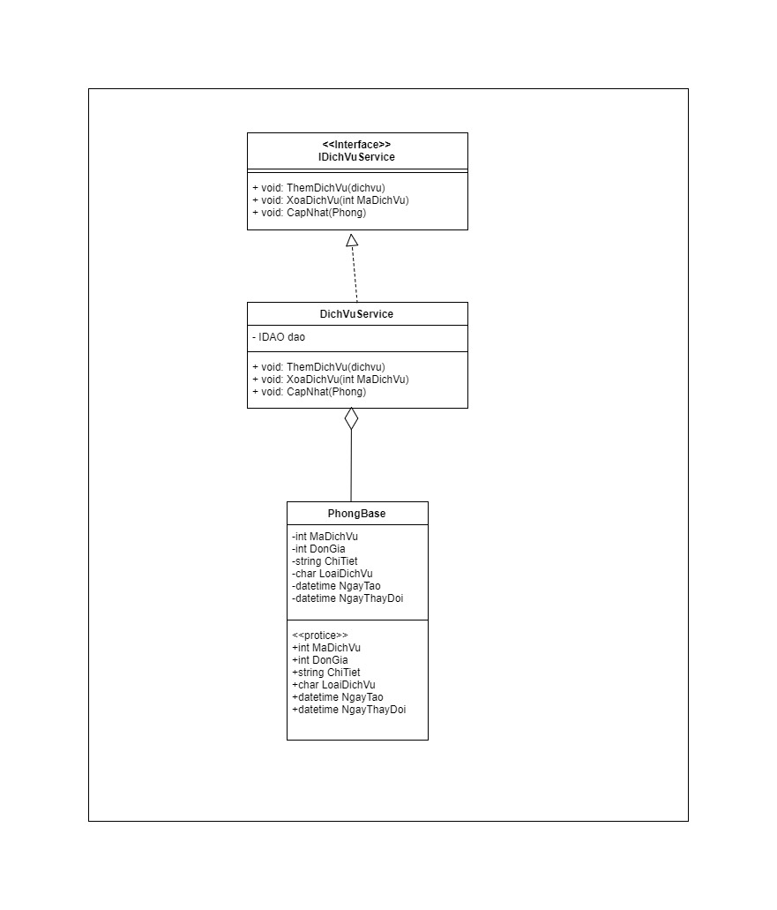

* 1. **Quản lý Ngày**
     1. Sơ đồ lớp hệ thống

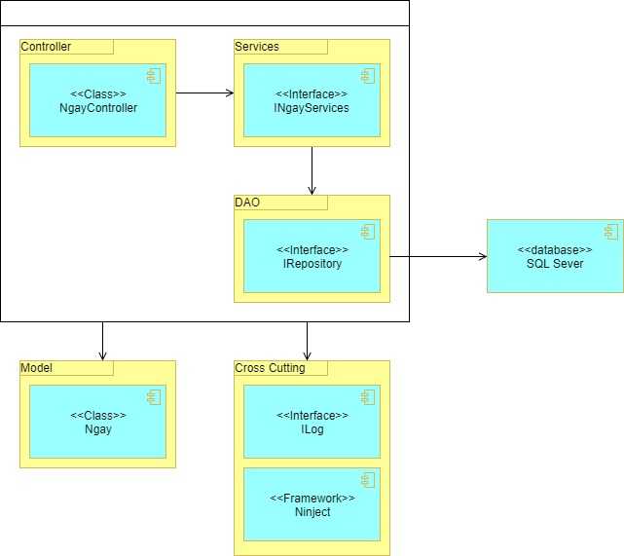

* + 1. Sơ đồ lớp chi tiết

Mã số: **DCLS_Ngay**

Tham chiếu: [FD] CLS_16, [FD] MoTa_Ngay_01

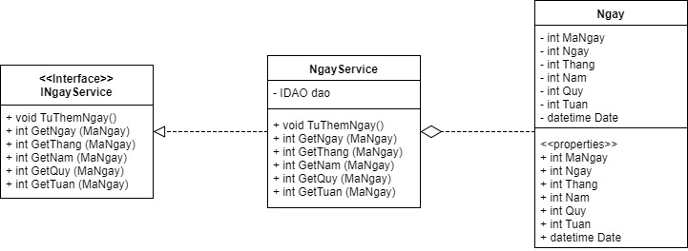

* 1. **Quản lý Nhân viên**
     1. Sơ đồ lớp hệ thống

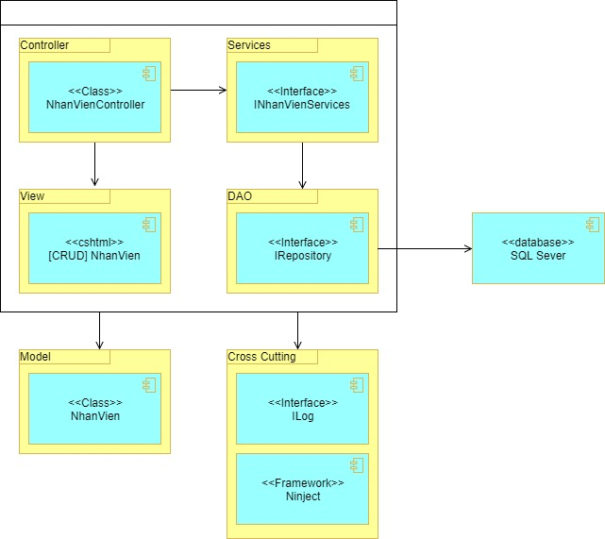

* + 1. Sơ đồ lớp chi tiết

Mã số: **DCLS_NhanVien**

Tham chiếu: [FD] CLS_18, [FD] TblNhanVien_01

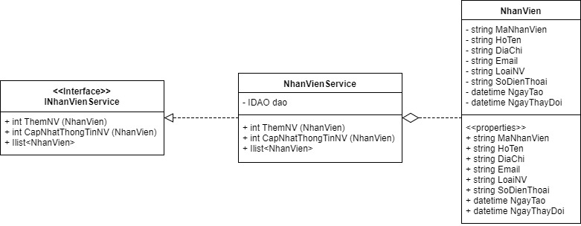

* 1. **Quản lý Thẻ thanh toán**
     1. Sơ đồ lớp hệ thống

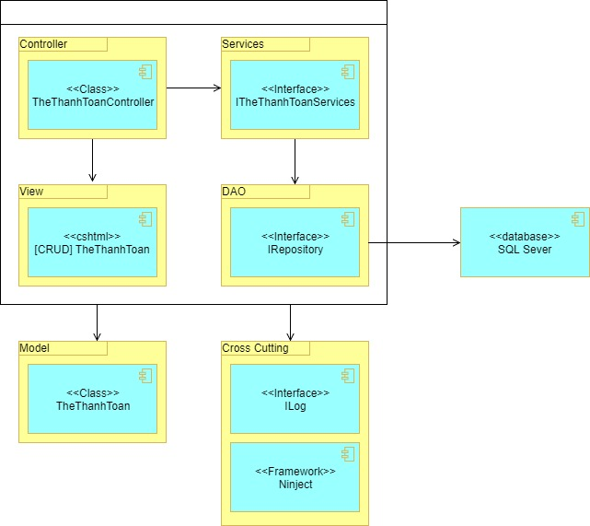

* + 1. Sơ đồ lớp chi tiết

Mã số: **DCLS_DichVu**

Tham chiếu: [FRA] CLS_02, [FD] TblDichVu_01

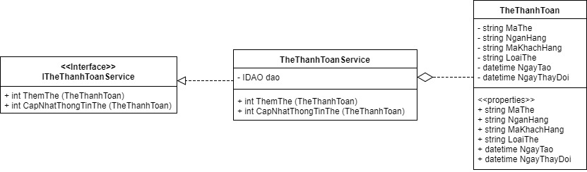

* 1. **Quản lý Khách hàng**
     1. Sơ đồ lớp hệ thống

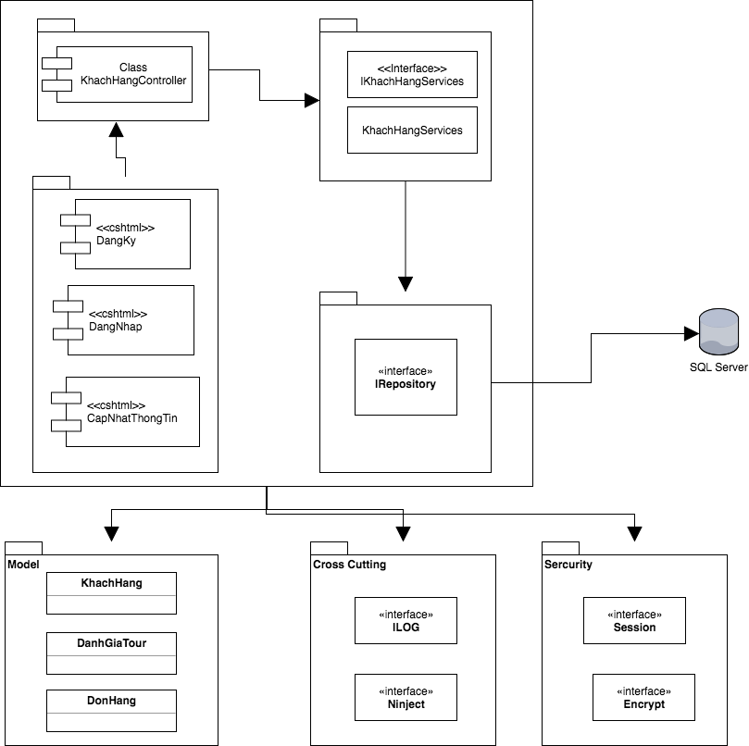

* + 1. Sơ đồ lớp chi tiết

Mã số: **DCLS_KhachHang**

Tham chiếu: [FRA] CLS_07, [FD] TblKhachHang_01

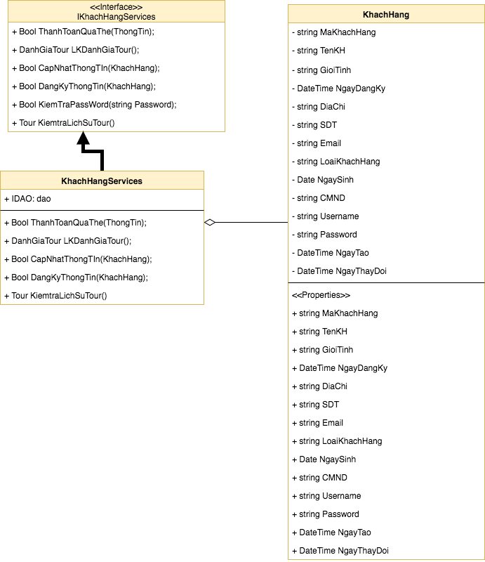

* 1. **Quản lý Chi tiết dịch vụ**
     1. Sơ đồ lớp hệ thống

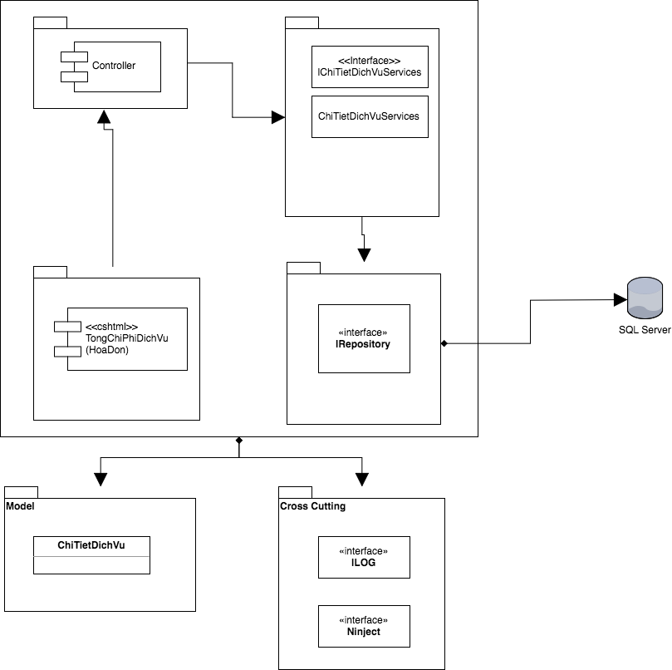

* + 1. Sơ đồ lớp chi tiết

Mã số: **DCLS_ChiTietDichVu**

Tham chiếu: [FRA] CLS_03, [FD] TblChiTietDichVu_01

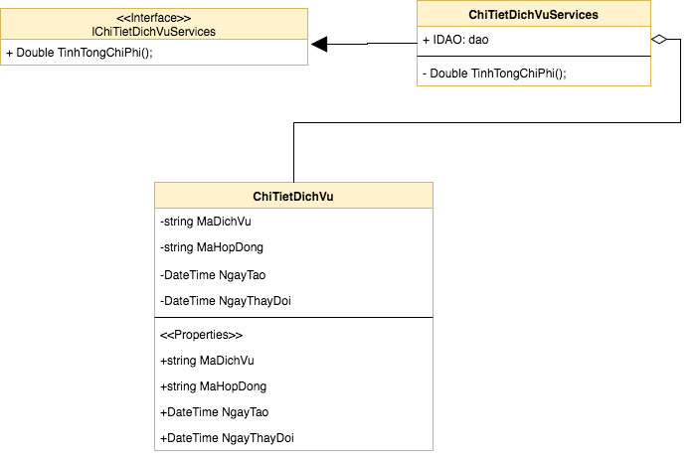

* 1. **Quản lý Thông báo**
     1. Sơ đồ lớp hệ thống

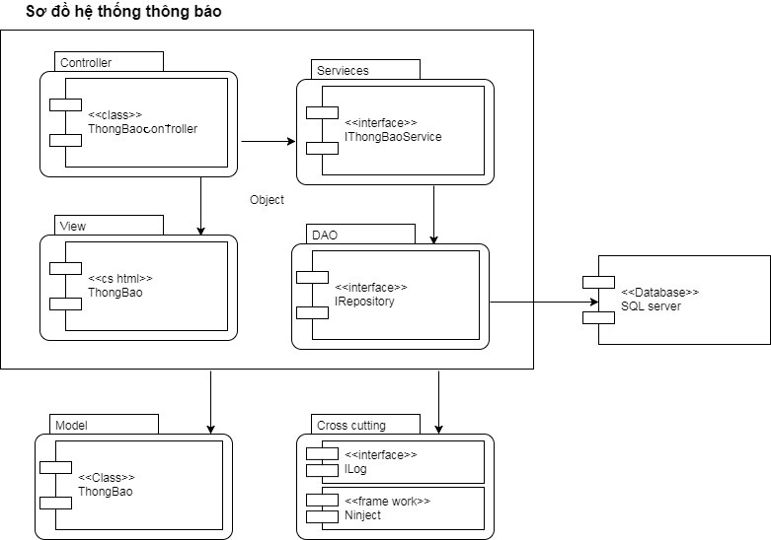

* + 1. Sơ đồ lớp chi tiết

Mã số: **DCLS_ThongBao**

Tham chiếu: [FD] TblThongBao_01, [FRA] CLS_11

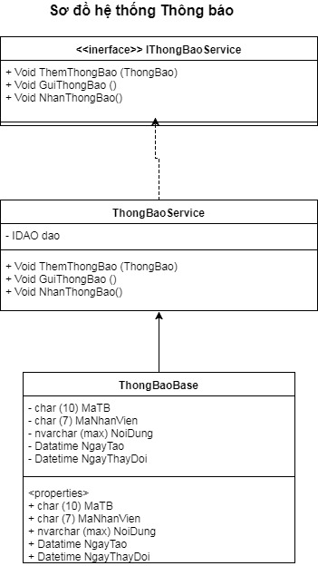

* 1. **Quản lý Đánh giá tour**
     1. Sơ đồ hệ thống

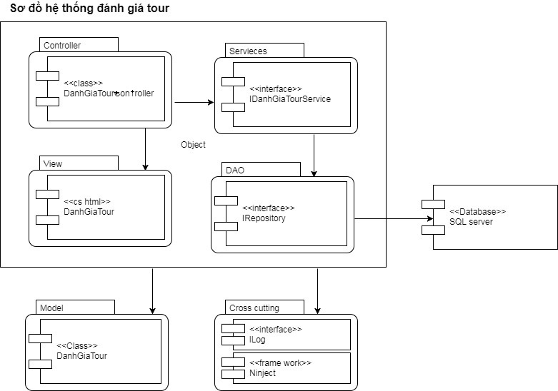

* + 1. Sơ đồ lớp chi tiết – Hỗ trợ khách hàng

Mã số: **DCLS_DanhGiaTour**

Tham chiếu: [FRA] CLS_08, [FD] TblDanhGiaTour_01

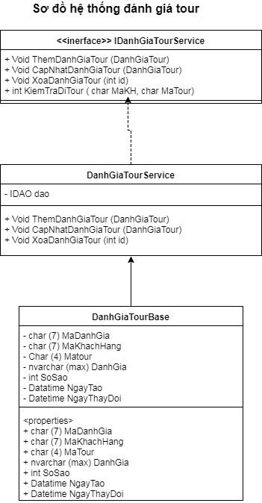

* 1. **Quản lý Hoá Đơn**
     1. Sơ đồ lớp hệ thống

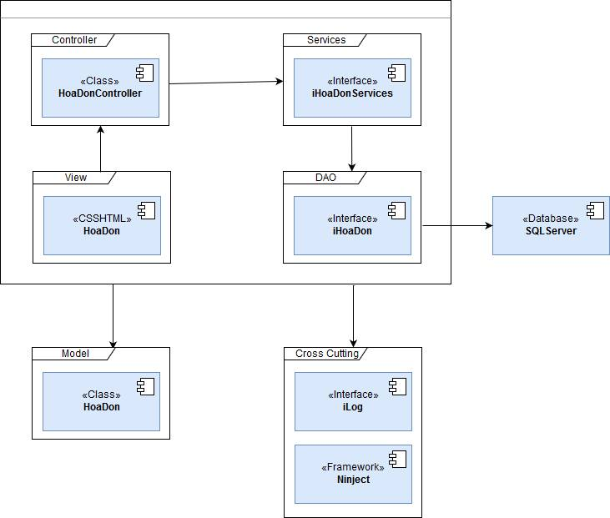

* + 1. Sơ đồ lớp chi tiết

Mã số: **DCLS_HoaDon**

Tham chiếu: [FRA] CLS_05, [FD] TblHoaDon_01

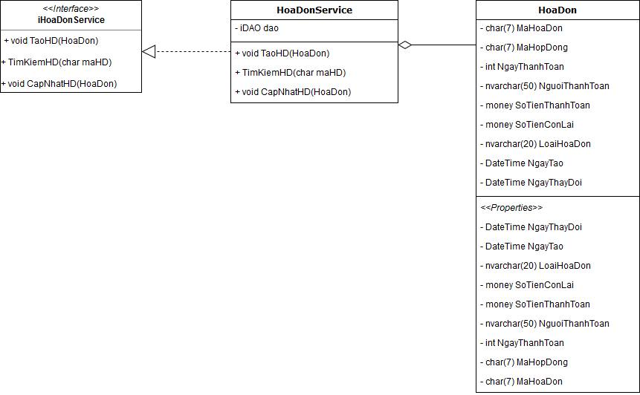

* 1. **Quản lý Hợp đồng đăng ký tour**
     1. Sơ đồ lớp hệ thống

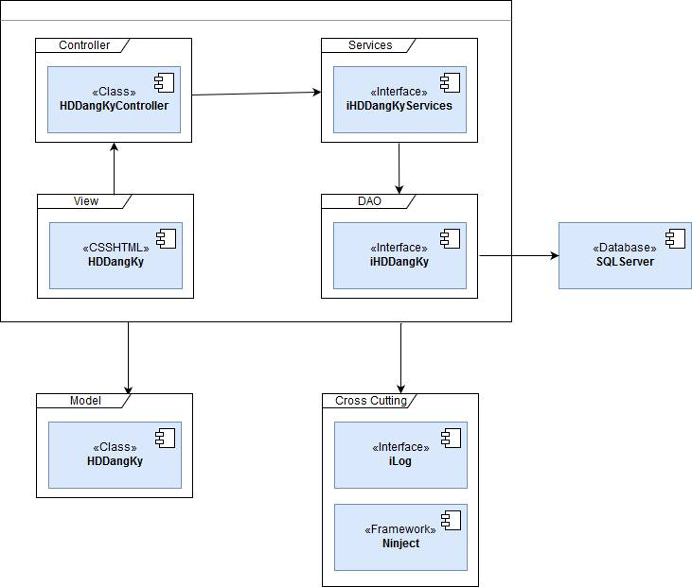

* + 1. Sơ đồ lớp chi tiết

Mã số: **DCLS_HDDangKy**

Tham chiếu: [FRA] CLS_04

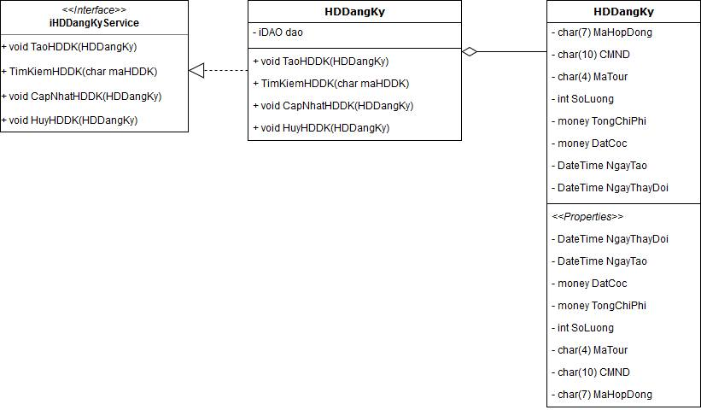

* 1. **Quản lý Tour phương tiện**
     1. Sơ đồ lớp hệ thống

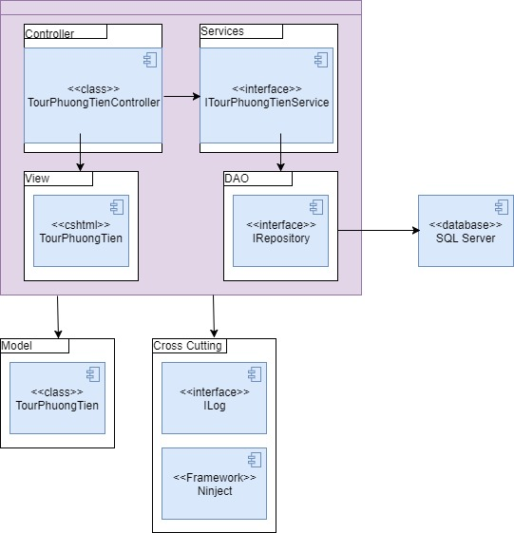

* + 1. Sơ đồ lớp chi tiết

Mã số: **DCLS_TourPhuongTien**

Tham chiếu: [FRA] CLS_14, [FD] TblTourPhuongTien_01

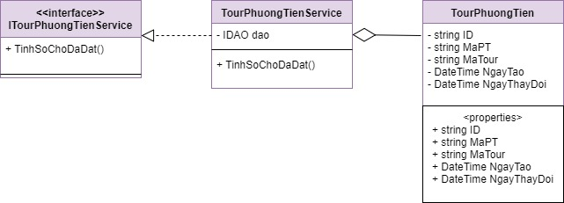

* 1. **Quản lý Phương tiện**
     1. Sơ đồ lớp hệ thống

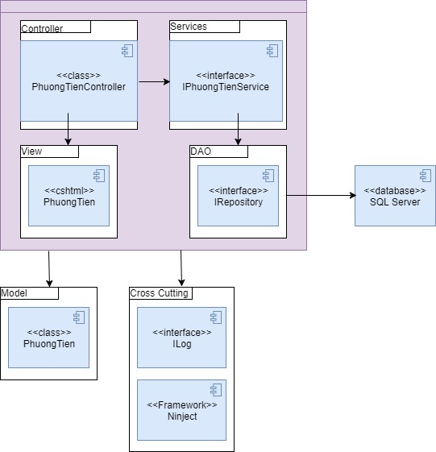

* + 1. Sơ đồ lớp chi tiết

Mã số: **DCLS_PhuongTien**

Tham chiếu: [FRA] CLS_13, [FD] TblPhuongTien_01

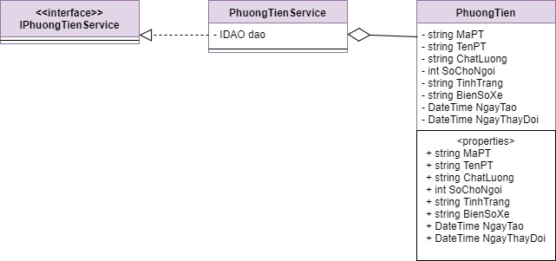

* 1. **Quản lý Tour**
     1. Sơ đồ lớp hệ thống

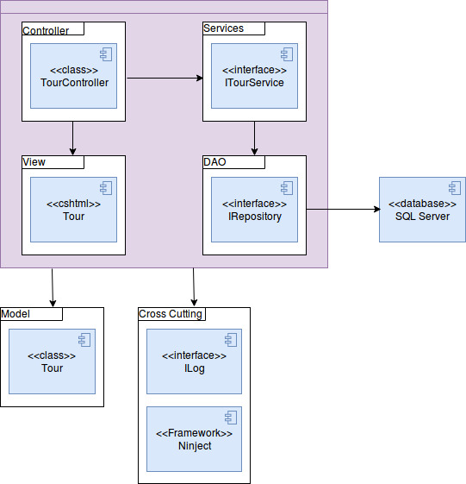

* + 1. Sơ đồ lớp chi tiết

Mã số: **DCLS_Tour**

Tham chiếu: [FRA] CLS_10, [FD] MoTa_Tour_01

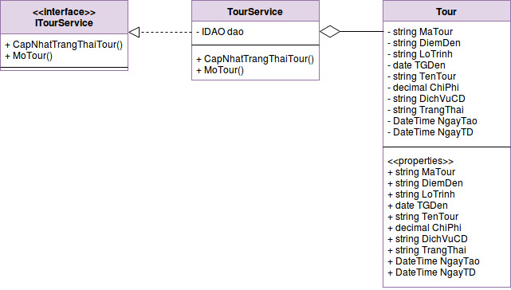

* 1. **Quản lý Chi phí tham khảo**
     1. Sơ đồ lớp hệ thống

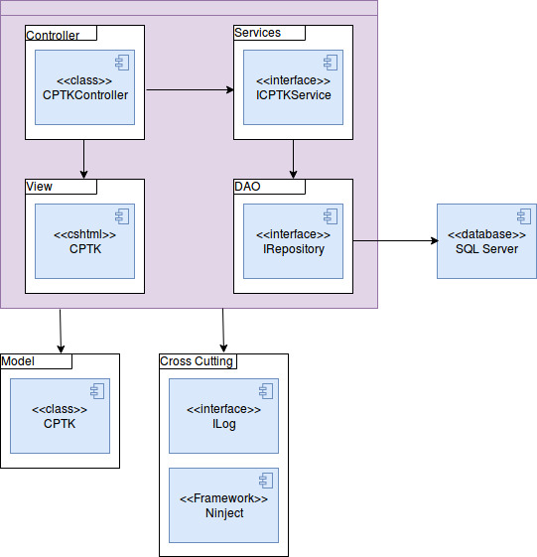

* + 1. Sơ đồ lớp chi tiết

Mã số: **DCLS_CPTK**

Tham chiếu: [FRA] CLS_01, [FD] TblChiPhiThamKhao_01

